2025年度四川省阿坝州松潘县白羊乡人民政府单位决算

目录

公开时间：2026年10月 13日

第一部分 单位概况
一、主要职责
二、机构设置
第二部分 2025年度单位决算情况说明
一、收入支出决算总体情况说明
二、收入决算情况说明
三、支出决算情况说明
四、财政拨款收入支出决算总体情况说明
五、一般公共预算财政拨款支出决算情况说明
六、一般公共预算财政拨款基本支出决算情况说明
七、财政拨款“三公”经费支出决算情况说明
八、政府性基金预算支出决算情况说明
九、国有资本经营预算支出决算情况说明
十、其他重要事项的情况说明
第三部分 名词解释
第四部分 附件
第五部分 附表
一、收入支出决算总表
二、收入决算表
三、支出决算表
四、财政拨款收入支出决算总表
五、财政拨款支出决算明细表
六、一般公共预算财政拨款支出决算表
七、一般公共预算财政拨款支出决算明细表
八、一般公共预算财政拨款基本支出决算明细表
九、一般公共预算财政拨款项目支出决算表
十、政府性基金预算财政拨款收入支出决算表
十一、国有资本经营预算财政拨款收入支出决算表
十二、国有资本经营预算财政拨款支出决算表
十三、财政拨款“三公”经费支出决算表
（注：请单位根据实际注明页码）

第一部分 单位概况

主要职责
（一）加强党的领导。
1.履行政治领导责任，做好理论武装和思想政治工作，负责学习、宣传、贯彻执行党的理论和路线方针政策，贯彻落实党中央、省委、州委、县委的决策部署，发挥好把方向、管大局、保落实的重要作用。
2.履行党要管党、全面从严治党主体责任，全面推进辖区党的政治建设、思想建设、组织建设、作风建设、纪律建设，落实党建工作责任制，推动全面从严治党向基层延伸。认真履行党风廉政建设主体责任，维护和执行党的纪律，监督党员干部和其他工作人员严格遵守国家法律法规。
3.讨论和决定辖区内经济建设、政治建设、文化建设、社会建设、生态文明建设、法治建设和党的建设以及乡村振兴中的重大问题。其他应当由党委讨论和决定的重大问题。
4.贯彻党管干部原则，加强干部队伍建设，完善干部培养选拔机制，加强干部教育管理监督。贯彻党管人才原则，加强人才队伍建设。加强对本乡工会、共青团、妇联等群团工作的领导。
5.指导农村党建，落实基层党建工作责任制，严格抓好基层党组织建设各项制度，统筹抓好乡机关、村、驻辖区单位、行、
“两新”组织等党建工作，推进全面从严治党，落实农村基层建设工作要求。
6.加强基层社会宣传、舆论引导、精神文明建设、统一战线工作，落实党管意识形态工作责任制，健全完善党建引领基层体系，强化基层治理平台建设，进一步增强党在农村的党的政治领导力、思想引领力、群众组织力、社会号召力。
（二）统筹经济发展。
1.负责辖区经济发展工作，执行辖区内的经济和社会发展计划、预算。参与区域内土地利用、产业发展等规划编制，对区内重大基础设施建设、重大公共服务资源布局、重大政策提出意见建议。落实辖区内发展规划、专项规划、区域规划、国土空间规划和“四好农村路”建设等。
2.巩固拓展脱贫攻坚成果，贯彻落实中央、省、州、县关于实施乡村振兴战略的决策部署，提升农业发展质量，加强农村人居环境整治，推进宜居乡村建设，增强乡村振兴内生动力。
3.指导农村经济发展，推动产业结构调整。保护各种经济组织的合法权益，营造良好的营商环境。
4.落实财政保障和财政管理有关政策，统筹管理本级财务及国有资产，协助做好税收征管工作，指导、监管村级财务和资产管理工作等。
5.负责乡村规范建设管理，统筹农村基础设施建设等工作。负责辖区内自然资源保护、生态环境保护、城乡管理等工作。
（三）加强民生改善。
1.加强乡村综合便民服务平台标准化建设，做好农村服务配套设施和综合服务平台建设，提升便民服务质量。
2.负责教育体育、劳动就业、社会保障、卫生健康、计划生育、医疗保障、低保救助、助老助残、殡葬管理、文化旅游、民族宗教、移民搬迁、农技推广、农民工、妇女和未成年人保护公共服务工作，承担组织领导、推进实施、综合协调等职责。（四）维护社会稳定。
1.负责辖区公共安全及安全生产监管、应急管理工作。构建公共安全防控体系，建立应对突发紧急事件的处理预案，做好安全生产、防汛、消防、森林（草原）防灭火、减灾救灾、防控、
气象灾害防御、食品药品安全、地质灾害防治等应急管理工作，
加强监督检查、隐患排查，落实安全生产责任制。负责辖区内
态环境保护和自然资源管理等工作。
2.承担辖区社会治安综合治理工作，加强法治建设和社会治安综合治理。贯彻落实社会矛盾纠纷排查调处机制，及时化解辖区社会矛盾纠纷，确保社会稳定。协助司法机关开展打击各类
事犯罪和禁毒、扫黑除恶等活动，稳妥处理突发性、群体性事件，确保人民群众生命财产安全。
3.指导村民自治，促进社会组织健康发展，完善村规民约，增强社会自治功能。
4.负责国防教育，承担辖区内国防动员、征兵、民兵预备役、双拥等工作。
5.保障各少数民族的合法权利和利益，尊重少数民族的风俗习惯，坚决与民族分裂活动和邪教组织斗争。
6.保障宪法和法律赋予妇女的男女平等、同工同酬和婚姻自由等各项权利。
（五）完成上级交办的其他事项。

二、机构设置
根据上述职责，松潘县白羊乡设7个内设机构：
（一）党政办公室，挂财政工作办公室牌子。负责乡机关日常事务和综合协调工作。负责综合文秘、档案管理、党政印章管理、信息、机要、保密、后勤保障等工作。组织办理人大代表提案建议、政协委员提案和人大代表、政协委员的联络服务工作。负责国有资产管理，指导村级财务管理，管理乡行政事业单位和其他组织的各类财政资金等工作。完成领导交办的其他工作。
（二）党建工作办公室，挂群团工作办公室牌子。负责基层党组织建设、流动党员党支部建设、党风廉政建设、反腐败等工作。统筹辖区内党员和流动党员的发展、教育、管理和党费收缴工作，指导村党组织建设管理等工作。负责宣传思想、意识形态、精神文明建设和群众工作。负责本乡机构编制管理及人才队伍建设、干部人事管理、离退休干部管理工作。指导村民委员会换届选举。负责工会、共青团、妇联等群团工作。监督干部职工福利待遇工作的落实，维护职工的合法权益。组织开展文体娱乐活动，组织各种形式的技能竞赛、报告和讲座。完成领导交办的其他工作。
（三）维护稳定办公室，挂群众工作办公室牌子。负责社会治安综合治理、维护稳定、群众信访等工作；组织开展人武、政法、统战、信访、稳定、民宗、群众、防邪和网格化管理等工作。负责辖区内法治建设，配合开展调解和帮教管理，承担区内矛盾纠纷多元化解协调工作。协助司法机关开展打击违法犯罪和禁毒、扫黑除恶活动。负责流动人口、外来僧道管理。负责基层自治建设和民主法治建设，指导基层群众性自治组织规范化、制度化建设。组织开展法制、综治、平安建设等宣传教育活动，负责基层综治干部和群防群治队伍的教育、培训和管理等工作。负责国防动员和兵役服务工作。完成领导交办的其他工作。
（四）经济发展和乡村振兴办公室。负责经济工作的指导、协调、服务和监督管理。负责优化营商环境建设。负责统筹、指导、配合开展辖区内经济结构调整、项目建设、招商引资、旅游开发、移民搬迁、土地流转等工作。负责组织实施乡村振兴、农村人居环境整治，推动宜居乡村建设。统筹、指导、监管辖内农业农村、林业、水利等工作。指导农民合作经济组织、村集体经济组织建设和发展。负责村庄规划建设管理，统筹农村基础设施建设等工作。完成领导交办的其他工作。
（五）社会事务和应急管理办公室，挂安全生产监督管理办公室牌子。负责公共事务综合管理。统一领导教育体育、科学、卫生健康、民政、文化等社会事业建设工作。负责应急体系建设、制度建设和应急管理工作，负责组织、指导、协调安全生产、自然灾害、防灾减灾救灾等日常工作。负责防汛抗旱、森林草原防灭火、地质灾害防治、卫生防疫等工作。负责应急抢险和应急队伍建设、管理、培训、演习以及应急设备和物资的储备、管理等工作。负责应急值守工作。负责辖区内生产经营单位安全生产状况的监督检查工作，协助有关部门依法履行安全生产监督管理工作。负责农村老旧危房安全排查，落实农村老旧住房安全监管和住房安全宣传引导职责。完成领导交办的其他工作。
（六）乡村规划建设管理办公室，挂生态环境办公室牌子。负责乡村规划建设管理、生态环境保护工作。负责参与拟订乡村经济发展规划并组织实施，对辖区内重大基础设施建设、重大公共服务资源布局、重大决策提出意见及建议。负责辖区内自然资源保护、生态环境保护、城乡管理等工作。配合相关部门组织开展工业、生活、生产、经营、农业等污染的监督检查和防控整治工作，指导辖区内生态业、农牧业建设。负责辖区内水资源保护、水环境治理、节约用水、环境卫生管理等工作。参与重大生态事件的调查处理。完成领导交办的其他工作。
（七）综合执法办公室。根据有关法律规定和省政府授权，按照县政府职权调整事项目录，统一组织和指挥协调开展综合行政执法工作。负责整合落实行政执法信息平台和行政执法监督网络平台建设。完成领导交办的其他工作。

第二部分 2025年度单位决算情况说明

一、收入支出决算总体情况说明
2025年度收入总计为929.47万元。与2024年度相比，收入增加85.64万元，增加10.16%。主要变动原因是人员增加、工资保险上调。
2025年支出总计为929.47万元。与2024年度相比，支出总计增加87.64万元，增加10.41%。主要变动原因是人员增加、工资保险上调。

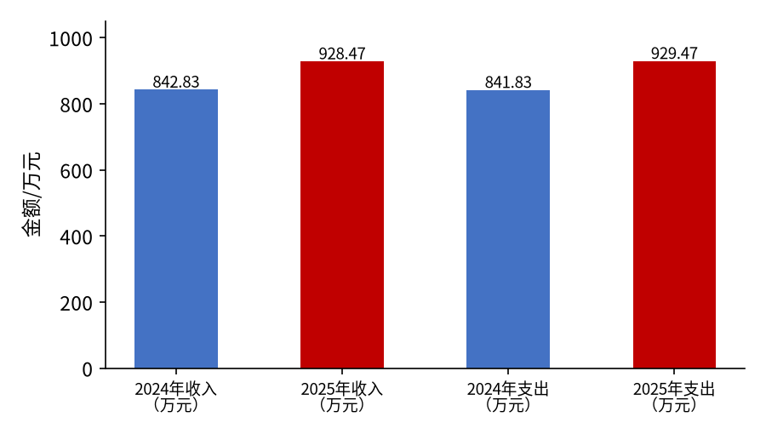
（图1：收、支决算总计变动情况图）（柱状图）

二、收入决算情况说明

2025年度本年收入合计928.47万元，其中：一般公共预算财政拨款收入925.06万元，占99.63%；政府性基金预算财政拨款收入0万元，占0%；国有资本经营预算财政拨款收入0.17万元，占0.02%；上级补助收入0万元，占0%；事业收入0万元，占0%；经营收入0万元，占0%；附属单位上缴收入0万元，占0%；其他收入3.24万元，占0.35%。

（注：数据来源于财决01表，仅罗列本单位涉及的收入。）

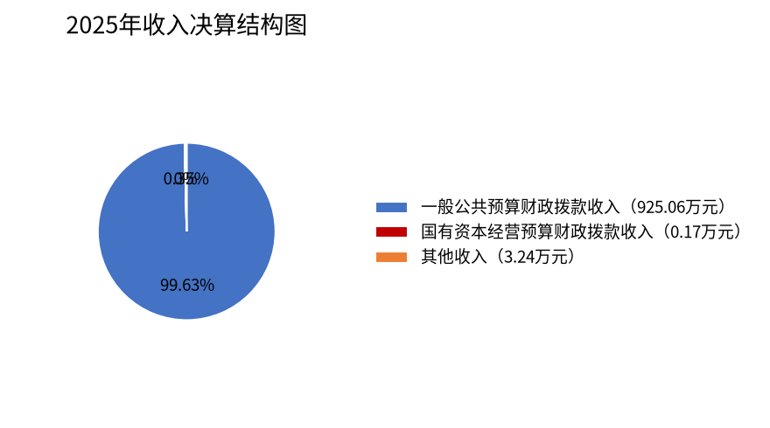

（图2：收入决算结构图）（饼状图）

三、支出决算情况说明

2025年度本年支出合计929.47万元，其中：基本支出538.14万元，占57.90%；项目支出391.34万元，占42.10%；上缴上级支出0万元，占0%；经营支出0万元，占0%；对附属单位补助支出0万元，占0%。

（注：数据来源于财决04表，仅罗列本单位涉及的支出。）

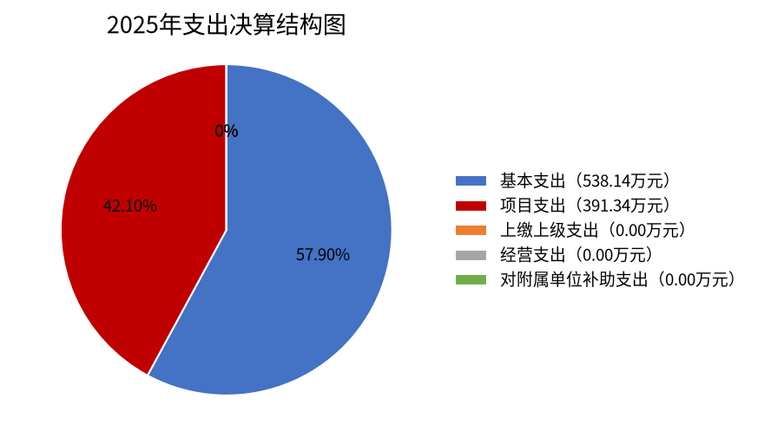
（图3：支出决算结构图）（饼状图）

四、财政拨款收入支出决算总体情况说明
2025年度财政拨款收入总计为925.23万元。与2024年度相比，财政拨款增加83.39万元，增加9.91%。主要变动原因是人员增加、工资保险上调。
2025年财政拨款支出总计为925.23万元。与2024年度相比，财政拨款支出总计增加83.39万元，增加9.91%。主要变动原因是人员增加、工资保险上调。
（注：数据来源于财决01-1表）

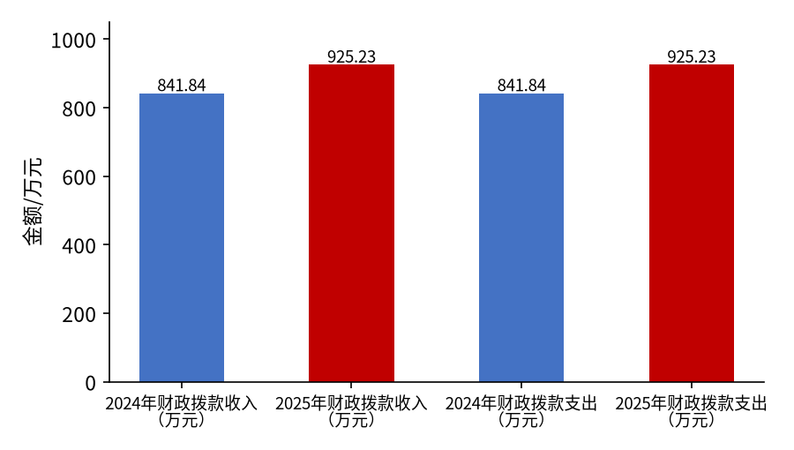
（图4：财政拨款收、支决算总计变动情况）（柱状图）

五、一般公共预算财政拨款支出决算情况说明

（一）一般公共预算财政拨款支出决算总体情况
2025年度一般公共预算财政拨款支出925.06万元，占本年支出合计的99.53%。与2024年度相比，一般公共预算财政拨款支出增加83.25万元，增加9.89%。主要变动原因是人员增加、工资保险上调。
（图5：一般公共预算财政拨款支出决算变动情况）（柱状图）

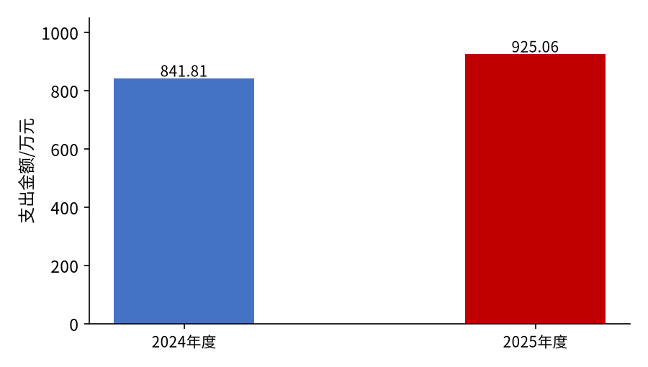

（二）一般公共预算财政拨款支出决算结构情况
2025年度一般公共预算财政拨款支出925.06万元，主要用于以下方面：一般公共服务支出408.90万元，占44.20%；教育支出0万元，占0%；农林水支出332.94万元，占36.00%；文化旅游体育与传媒支出0万元，占0%；社会保障和就业支出70.28万元，占7.60%；卫生健康支出25.09万元，占2.71%；住房保障支出37.85万元，占4.09%；灾害防治及应急管理支出50万元，占5.41%。
注：数据来源于财决01-1表，仅罗列本单位涉及的全部功能分类科目，至类级。
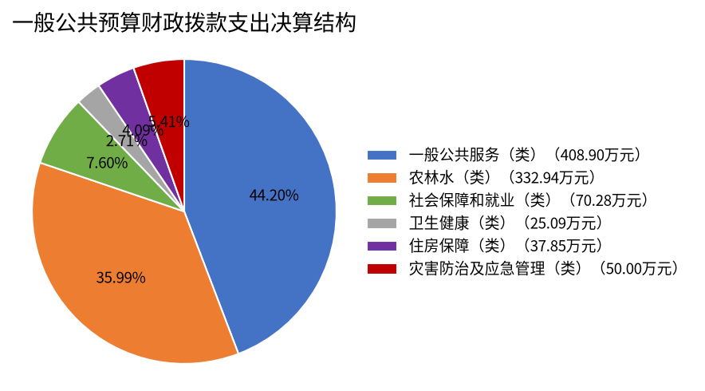

（图6：一般公共预算财政拨款支出决算结构）（饼状图）

（三）一般公共预算财政拨款支出决算具体情况

2025年度一般公共预算支出决算数为925.06万元，完成预算100%。其中：
- 一般公共服务（类）201（款）01、03（项）：
其中2010104－人大会议支出0.16万元，2010108－代表工作支出3.13万元，2010301－行政运行支出405.61万元；支出决算数等于预算数，完成预算100%，决算数等于预算数的主要原因是年初严格编制单位预算，严格预算执行。
- 农林水支出（类）213（款）01、05、07（项）：
2130119－防灾救灾支出10万元，2130199－其他农业农村支出6.15万元，2130504－农村基础设施建设121.97万元，2130705－对村民委员会和村党支部的补助194.82万元，完成预算100%，决算数等于预算数的主要原因是年初严格编制单位预算，严格预算执行。
3.住房保障支出（类）221（款）02（项）：2210201－住房公积金支出决算为37.85万元，完成预算100%，决算数等于预算数的主要原因是年初严格编制单位预算，严格预算执行。
4.社会保障和就业（类）208（款）01、05（项）：
2080199－其他人力资源和社会保障管理事务支出4.94万元，2080505－机关事业单位基本养老保险缴费支出43.35万元，2080506－机关事业单位职业年金缴费支出21.99万元，完成预算100%，决算数等于预算数的主要原因是年初严格编制单位预算，严格预算执行。
5.灾害防治及应急管理支出（类）224（款）06、07（项）：
2240601－地质灾害防治支出10万元，支出决算为10万元，完成预算100%，决算数等于预算数的主要原因是年初严格编制单位预算，严格预算执行。
2240799－其他自然灾害救灾及恢复重建支出40万元，支出决算为40万元，完成预算100%，决算数等于预算数的主要原因是年初严格编制单位预算，严格预算执行。
6.卫生健康（类）210（款）11（项）：2101101－行政单位医疗支出21.25万元，2101103－公务员医疗补助支出3.83万元，完成预算100%，决算数等于预算数的主要原因是年初严格编制单位预算，严格预算执行。

六、一般公共预算财政拨款基本支出决算情况说明
2025年度一般公共预算财政拨款基本支出533.89万元，其中：
人员经费489.71万元，主要包括：基本工资224.97万元、奖金120.51万元、机关事业单位基本养老保险缴费43.35万元、职业年金缴费21.99万元、职工基本医疗保险缴费21.25万元、公务员医疗补助缴费3.83万元、其他社会保障缴费6.65万元、住房公积金37.85万元、其他工资福利支出8.54万元、生活补助0.75万元、奖励金0.02万元。
公用经费44.18万元，主要包括：办公费13.69万元、电费1万元、邮电费1万元、取暖费1.51万元、差旅费12.07万元、培训费0.39万元、工会经费4.18万元、福利费4.45万元、公务用车运行维护费5.88万元。
（注：数据来源于财决07表和财决08-1表，仅罗列本单位实际支出涉及的经济分类科目。）

七、财政拨款“三公”经费支出决算情况说明

（一）“三公”经费财政拨款支出决算总体情况说明
2025年度“三公”经费财政拨款支出决算为5.88万元，完成预算100%，较上年度减少0.02万元，减少0.36%。决算数与预算数持平的主要原因是严格控制“三公”经费支出。
（注：上述“预算”口径为全年预算数，包括一般公共预算和政府性基金预算财政拨款支出决算情况。）

（二）“三公”经费财政拨款支出决算具体情况说明
2025年度“三公”经费财政拨款支出决算中，因公出国（境）费支出决算0万元，占0%；公务用车购置及运行维护费支出决算5.88万元，占100%；公务接待费支出决算0万元，占0%。具体情况如下：
1.因公出国（境）经费支出0万元，完成预算0%。全年安排因公出国（境）团组0次，出国（境）0人。
2.公务用车购置及运行维护费支出5.88万元，完成预算100%。公务用车购置及运行维护费支出决算较上年度减少0.02万元，减少0.36%。主要原因是严格控制“三公”经费支出。
其中：公务用车购置支出0万元。全年按规定更新购置公务用车0辆，截至2025年12月31日，单位共有公务用车5辆。
公务用车运行维护费支出5.88万元。主要用于下村、州内、外出差等所需的公务用车燃料费、维修费、过路过桥费、保险费等支出。
3.公务接待费支出0万元，完成预算0%。

八、政府性基金预算支出决算情况说明
2025年度政府性基金预算财政拨款支出0万元。

九、国有资本经营预算支出决算情况说明
2025年度国有资本经营预算财政拨款支出0.17万元，其中：国有企业退休人员社会化管理补助支出0.17万元。

十、其他重要事项的情况说明

（一）机关运行经费支出情况
2025年度，白羊乡人民政府机关运行经费支出44.18万元，比2024年度增加17.3万元，增加64.36%。主要原因是年初预算分类变化。

（注：数据来源于财决附03表）

（二）政府采购支出情况
2025年度，白羊乡人民政府采购支出总额0.39万元，其中：政府采购货物支出0万元、政府采购工程支出0万元、政府采购服务支出0.39万元。
（注：数据来源于财决附03表）

（三）国有资产占有使用情况
截至2025年12月31日，白羊乡人民政府共有车辆5辆，其中：主要领导干部用车0辆、机要通信用车0辆、应急保障用车2辆、执法执勤用车0辆、特种专业技术用车1辆、其他用车2辆，其他用车主要是用于开展下村及州内、外出差使用。单价50万元以上通用设备0台（套），单价100万元以上专用设备（不含车辆）0台（套）。
（注：数据来源于财决附03表，按单位决算报表填报数据罗列车辆情况。）

（四）预算绩效管理情况
根据预算绩效管理要求，本单位在2025年度预算编制阶段，组织对项目（项目名称）等7个项目开展了预算事前绩效评估，对7个项目编制了绩效目标，在预算执行过程中，选取7个项目开展绩效监控，组织对7个项目开展绩效自评。

第三部分 名词解释

1.财政拨款收入：指单位从同级财政部门取得的财政预算资金。
2.事业收入：指事业单位开展专业业务活动及辅助活动取得的收入。如…（二级预算单位事业收入情况）等。
3.经营收入：指事业单位在专业业务活动及其辅助活动之外开展非独立核算经营活动取得的收入。如…（二级预算单位经营收入情况）等。
4.其他收入：指单位取得的除上述收入以外的各项收入。主要是…（收入类型）等。
5.使用非财政拨款结余（含专用结余）：指事业单位使用以前年度积累的非财政拨款结余弥补当年收支差额的金额。
6.年初结转和结余：指以前年度尚未完成、结转到本年按有关规定继续使用的资金。
7.结余分配：指事业单位按照会计制度规定缴纳的所得税、提取的专用结余以及转入非财政拨款结余的金额等。
8.年末结转和结余：指单位按有关规定结转到下年或以后年度继续使用的资金。
9.一般公共服务（类）…（款）…（项）：指……。
10.外交（类）…（款）…（项）：指……。
11.公共安全（类）…（款）…（项）：指……。
12.教育（类）…（款）…（项）：指……。
13.科学技术（类）…（款）…（项）：指……。
14.文化旅游体育与传媒（类）…（款）…（项）：指……。
15.社会保障和就业（类）…（款）…（项）：指……。
16.卫生健康（类）…（款）…（项）：指……。
17.节能环保（类）…（款）…（项）：指……。
18.城乡社区（类）…（款）…（项）：指……。
19.农林水（类）…（款）…（项）：指……。
20.交通运输（类）…（款）…（项）：指……。
21.资源勘探工业信息等（类）…（款）…（项）：指……。
22.商业服务业（类）…（款）…（项）：指……。
23.金融（类）…（款）…（项）：指……。
24.自然资源海洋气象等（类）…（款）…（项）：指……。
25.住房保障（类）…（款）…（项）：指……。
26.粮油物资储备（类）…（款）…（项）：指……。
……
……
……
（解释本单位决算报表中涉及的全部功能分类科目至项级，不涉及的科目请自行删除。请参照《2025年政府收支分类科目》增减内容。）
27.基本支出：指为保障机构正常运转、完成日常工作任务而发生的人员支出和公用支出。
28.项目支出：指在基本支出之外为完成特定行政任务和事业发展目标所发生的支出。
29.经营支出：指事业单位在专业业务活动及其辅助活动之外开展非独立核算经营活动发生的支出。
30.“三公”经费：指单位用财政拨款安排的因公出国（境）费、公务用车购置及运行费和公务接待费。其中，因公出国（境）费反映单位公务出国（境）的国际旅费、国外城市间交通费、住宿费、伙食费、培训费、公杂费等支出；公务用车购置及运行费反映单位公务用车车辆购置支出（含车辆购置税）及租用费、燃料费、维修费、过路过桥费、保险费等支出；公务接待费反映单位按规定开支的各类公务接待（含外宾接待）支出。
31.机关运行经费：为保障行政单位（含参照公务员法管理的事业单位）运行用于购买货物和服务的各项资金，包括办公及印刷费、邮电费、差旅费、会议费、福利费、日常维修费、专用材料及一般设备购置费、办公用房水电费、办公用房取暖费、办公用房物业管理费、公务用车运行维护费以及其他费用。

（名词解释部分请根据各单位实际列支情况罗列，并根据本单位职责职能增减名词解释内容。）
- 附件
无

第五部分 附表

一、收入支出决算总表

二、收入决算表

三、支出决算表

四、财政拨款收入支出决算总表

五、财政拨款支出决算明细表

六、一般公共预算财政拨款支出决算表

七、一般公共预算财政拨款支出决算明细表

八、一般公共预算财政拨款基本支出决算表

九、一般公共预算财政拨款项目支出决算表

十、政府性基金预算财政拨款收入支出决算表

十一、国有资本经营预算财政拨款收入支出决算表

十二、国有资本经营预算财政拨款支出决算表

十三、财政拨款“三公”经费支出决算表

